|  |  |
| --- | --- |
|  | МИНИСТЕРСТВО ОБРАЗОВАНИЯ И НАУКИ РЕСПУБЛИКИ ТАТАРСТАН  **Государственное автономное профессиональное образовательное учреждение**  **«ЗЕЛЕНОДОЛЬСКИЙ МЕХАНИЧЕСКИЙ КОЛЛЕДЖ»** (ГАПОУ «ЗМК») |

**09.02.03 «Программирование в компьютерных системах»**

**МДК 03.01. ТЕХНОЛОГИЯ РАЗРАБОТКИ ПРОГРАММНОГО ОБЕСПЕЧЕНИЯ**

**Отчет о практических работах**

**Исполнитель**: Карпов Максим Дмитриевич

**Группа**: 207

**Преподаватель:** Алемасов Евгений Павлович

**Дата сдачи** 03.10.2023 **Оценка** ____________

**Подпись преподавателя**  _______________________

**ЗЕЛЕНОДОЛЬСК – 2023**

**Работа №2. Создание диаграммы последовательностей UML**

**Цель:** получение навыков построения диаграмм последовательностей.

**Задание:**

Создать диаграмму последовательности для одного из сценариев любого прецедента из

работы No1.

**Результаты выполнения работы:**

**Задание**

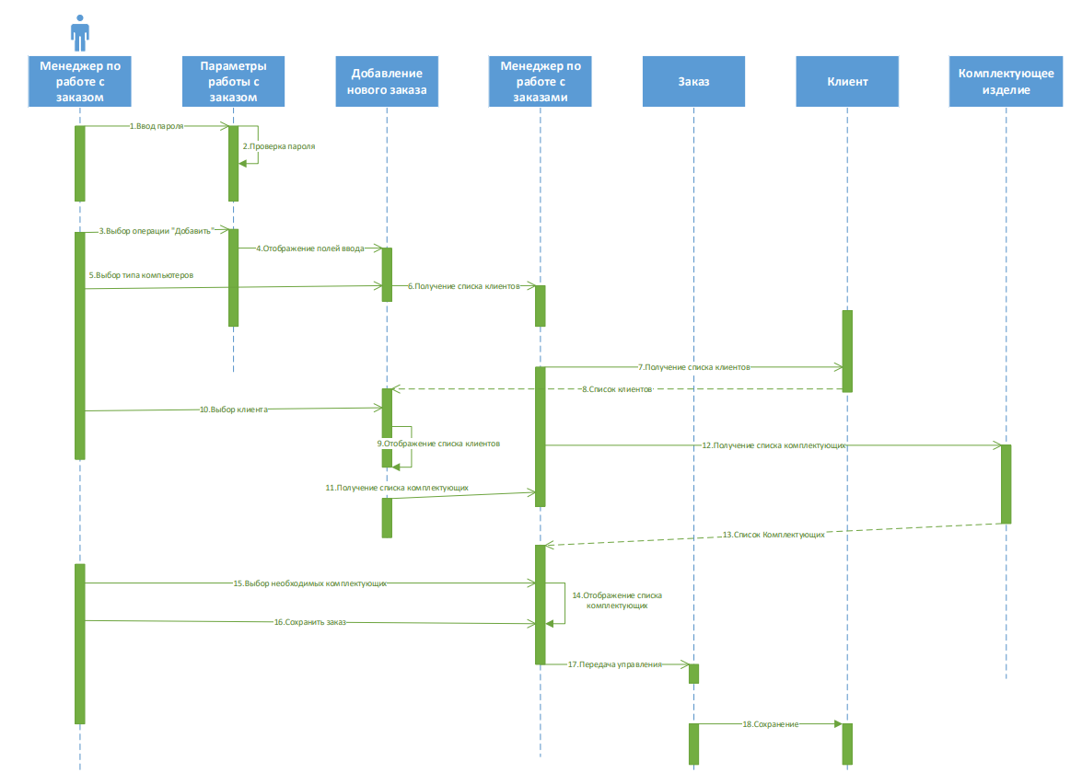

**Задание 1**

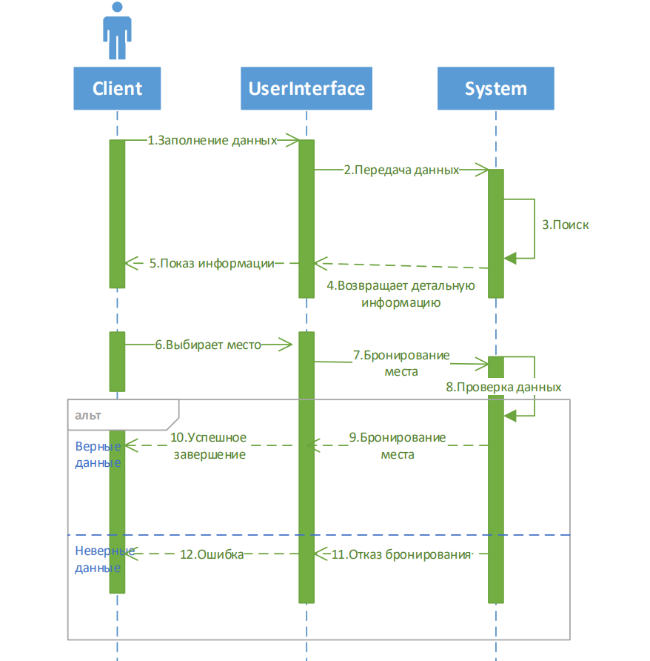

**Задание 2**

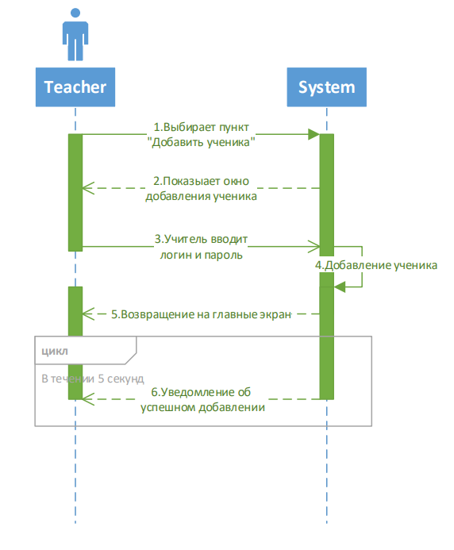

**Задание 3**

